项目名称：手持医疗终端
项目编号: K0303 第 0.1.0 版
文档编号：GS0303PDR004 第 1册/共 1 册

上位机系统概要设计

东软IT人才实训中心
总页数 | 10 | 正文 | 7 | 附录 | 0 | 生效日期 | 2012-2-26
编制 | 张善祥、张志勇 |  |  | 批准

修 改 履 历

修改编号 | 日期 | 修改人 | 版本号 | 修改位置 | 修改内容

目 录
1 文档概述 4
1.1 文档目的和范围 4
1.2 参考文档 4
2 系统结构 5
2.1 系统模块 5
2.1.1 模块间关系 5
2.1.2 上位机流程 6
3 数据库系统说明 7

文档概述

文档目的和范围
上位机模块为上下位机通信模块提供接口，并参考系统数据库设计，实现上位机的查询功能。本文档为项目管理者提供参考，为开发人员详细设计提供依据。

参考文档
表格 1-1
序号 | 文档名 | 作者 | 时间 | 版本
1 | PDA需求分析 | 全组全员 | 2012-02-16 | 0.2.0

系统结构

系统模块

模块间关系
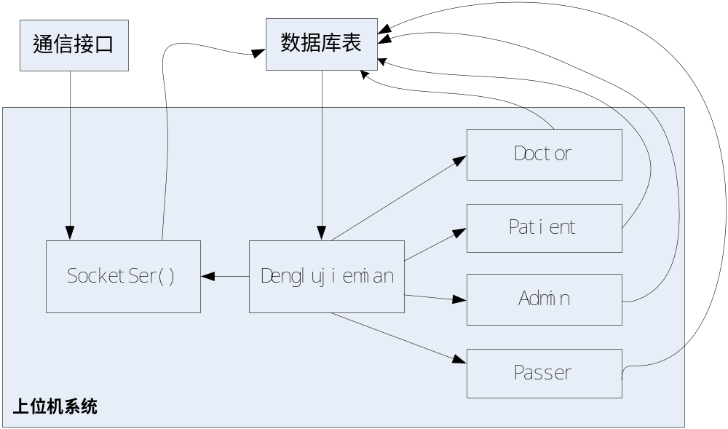
模块名称 | 模块类型 | 概要说明
Denglujiemian | 类构造函数 | 系统登录界面
Admin | 类构造函数 | 管理员界面
Doctor | 类构造函数 | 医生登录后界面，可查询或更新相关信息
Passer | 类构造函数 | 普通查询界面
SocketSer() | 内部函数 | 监听来自下位机的数据，并进行数据库操作

上位机流程

用户名：
密码 ：
登陆身份选择：

登陆图片

错误提示信息

判断登陆者身份
游客

否
用户/密码为空?
是
否
否
用户/密码匹配?

是
管理员登陆 医生登陆 病人登录 普通用户

自身信息
添加医生
删除医生
查看医生
添加病人
删除病人
查看病人
修改自身信息

医生自身信息
添加我的病人
删除我的病人
查看我的病人
查询其他医生
修改自身信息

查寻医生信息

医生自身信息
添加我的病人
删除我的病人
查看我的病人
查询其他医生
修改自身信息
欢迎logo
欢迎logo

欢迎logo

欢迎logo

对应图片

对应图片

对应图片

对应图片

结束

数据库系统说明
